乐山巨星农业发展有限公司
“5.14”事故调查报告

2025年5月14日16时10分左右，乐山巨星农业发展有限公司（以下简称“巨星公司”）位于沐川县的育肥场发生一起安全事故：员工毛某某在清理排粪沟内排粪孔的杂物时，因吸入有毒气体导致中毒死亡。
依据《中华人民共和国安全生产法》《生产安全事故报告和调查处理条例》等有关规定，12月16日，经沐川县人民政府批准，成立由分管副县长任组长，县应急局、县公安局、县农业农村局等部门有关负责同志共同组成的乐山巨星农业发展有限公司“5·14”事故调查组，并邀请县纪委监委、县检察院派员参加。
事故调查组按照“四不放过”和“科学严谨、依法依规、实事求是、注重实效”的原则，通过现场勘验、查阅资料、调查取证、检测鉴定等，查明事故发生的经过、原因、人员伤亡和直接经济损失等情况，认定事故性质和责任，提出对有关责任人员和责任单位的处理建议，并针对事故原因及暴露出的问题，提出事故防范和整改措施。
一、事故发生经过
2025年5月14日中午，巨星公司育肥生产部经理黄某电话通知沐川县筒车坝育肥场场长毛某某当天晚上到一批育肥猪，需做好接收准备，随即毛某某安排饲养员黄某某、曲某某到3号圈舍喂猪，饲养员刘某修补2号圈舍的漏粪板，毛某某本人去1号圈舍进行检查。刘某完成2号圈舍漏粪板的修补工作后，进入1号圈舍找毛某某汇报并询问是否有新的工作安排时，发现毛某某正在圈舍内用塞子堵塞排粪沟底的排粪孔，由于排粪孔被杂物堵塞，无法封闭，毛某某就近寻找工具疏通无果后，提出自行撬开漏粪板进入排粪沟清理底部排粪孔内杂物。刘某提醒毛某某该行为有危险，但毛某某并未理会，撬开漏粪板进入排粪沟（有限空间作业场所）进行清理。16时11分，毛某某在清除排粪孔中的杂物过程中，由于排粪孔被疏通，排粪管内残存的沼气反涌，致使毛某某吸入有毒气体中毒，随即出现站立不稳情况。刘某在排粪沟上方抓住毛某某的工作服试图将其拉出，但因工作服纽扣爆开导致脱手，毛某某直接跌坐到排粪沟内，刘某也因吸入少量有毒气体而头脑发昏，无法继续施救，随即跑出圈舍寻求救助。刘某找到黄某某告知情况，黄某某得知毛某某出现危险，未先向公司报告，也未采取任何防护措施，直接进入排粪沟施救，刘某在排粪沟上方扔下一根软水管，欲协助黄某某将毛某某拉出，但因刘某再次吸入有毒气体，致使头脑眩晕，无力再将黄某某拉出排粪沟，黄某某也在施救过程中吸入有毒气体，无力自救爬出排粪沟。16时17分，还属于清醒的刘某向巨星公司育肥生产部经理黄某打出求救电话，育肥生产部经理黄某立即向育肥场外勤人员向某某打电话安排救援。16时27分，向某某呼喊周围2名村民展开施救，将黄某某拉出排粪沟。16时38分，向某某向卫生院、派出所打出救援电话。16时50分，救援人员到达现场开展施救抢救，经过乡镇卫生院随车医生现场确认，毛某某已死亡，刘某、黄某某送医抢救后无生命危险。
二、基本情况
（一）事故发生单位基本情况
乐山巨星农业发展有限公司：2019年9月19日注册成立；统一社会信用代码：91511102MA67YELH0J；类型为有限责任公司；企业住所：乐山市市中区；经营范围：牧畜饲养、动物饲养、饲料生产、饲料添加剂生产、食品生产、食品销售。是一家主要从事生猪养殖的企业。
（二）事故相关单位情况
沐川县筒车坝生态农场：2020年1月10日注册成立；统一社会信用代码：92511129MA66FMQ78L；类型为个体工商户，组成形式为个人经营；经营者：廖某；企业住所：乐山市沐川县；经营范围：猪的养殖及销售、饲料销售。2024年8月29日与乐山巨星农业发展有限公司签订《巨星养殖场租赁合同》，按照合同约定，沐川县筒车坝生态农场租赁养殖场地给巨星公司，由巨星公司自主开展生产经营活动。沐川县筒车坝生态农场不参与该育肥场的生产和经营管理。截至2025年5月14日，事故发生当日，处于正常生产经营状态，年出栏生猪9300余头。
（三）事故相关情况
1.现场勘查情况。现场位于沐川县筒车坝育肥场。
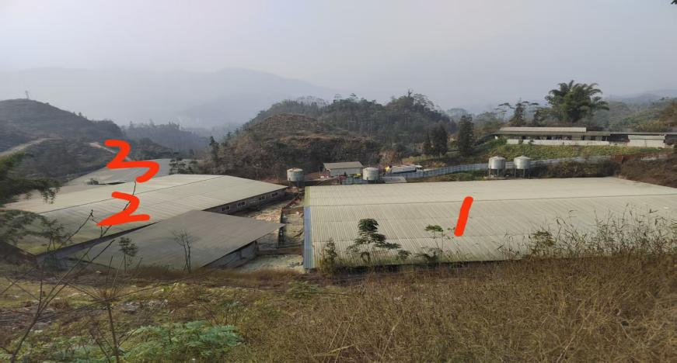

（图1筒车坝育肥场全景照）
事故发生区域为筒车坝育肥场的1号圈舍，该圈舍长56米，宽52米。圈舍内建有约1.7米深、52米长、6米宽的排粪沟，粪沟上全部铺装1.5米X0.6米规格的漏粪板。在生活区与生产区过道张贴有安全警示标志和风险告知标识。
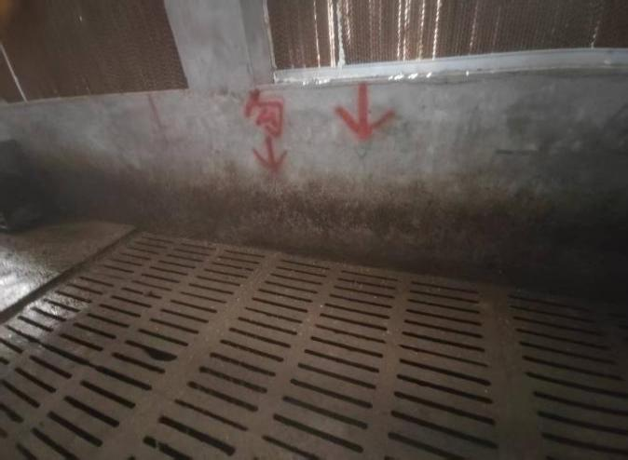
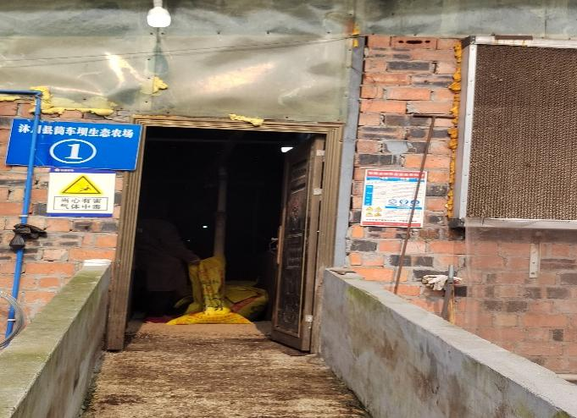

（图2事发地排粪沟） （图3事发地安全警示标识）

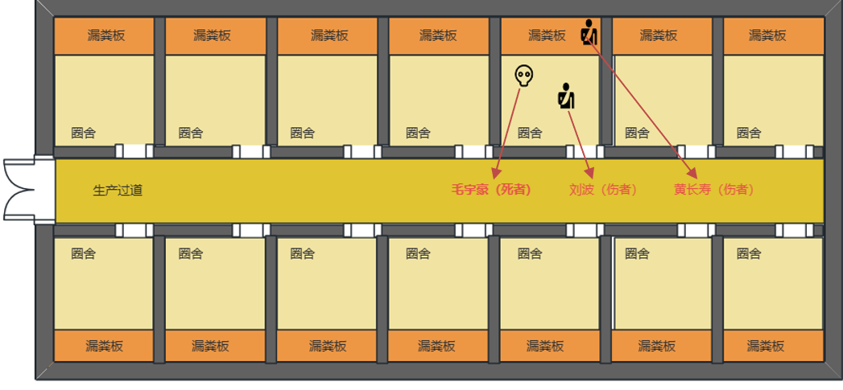

（图4死伤者位置现场复原图）
- 粪污处理工艺
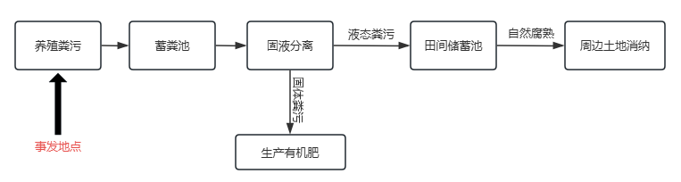

（图5粪污处理工艺示意图）
该农场饲喂生猪产生的粪污采用水泡粪干湿分离处理工艺。养殖圈舍内生猪粪便和尿液流入漏缝板下方暂存，后经管道排入育肥场下方的蓄粪池。粪便和尿液在蓄粪池内混合搅拌，经污水泵抽入干湿分离机，干湿分离后，固态粪渣外运制作有机肥，液态粪污通过管道输入场外的田间储存池，自然腐熟后用于浇灌周边竹林和粮食作物。
3.有毒有害气体产生、逸出及扩散情况分析
生猪粪尿污水在排粪沟存储期间，在沟内中下部形成厌氧环境，以代谢有机物为主的底物经发酵会产生硫化氢等有毒有害气体。该排粪沟内虽然只有少量的粪污，但是在人为搅动的情况下，破坏了溶解在粪液和吸附于粪渣中的硫化氢等有毒有害气体的稳定状态，造成硫化氢等有毒有害气体快速逸出。同时堵塞的排粪孔疏通后，随着粪水涌入管道，管道内蓄积的硫化氢等有毒有害气体大量返涌。
4.死亡原因分析
通过事故现场勘查、事故现场视频资料、死亡证明以及公安机关尸表检验等综合分析，毛某某死亡原因符合吸入有毒气体、环境缺氧、溺水等因素引起机体缺氧窒息死亡，排除人为故意伤害、机械伤害等因素影响。
5.人员伤亡及直接经济损失情况
（1）死亡人员情况
毛某某，男，身份证号：*********0419，户籍地址：四川省乐山市市中区；事故企业现场管理人员。
（2）受伤人员情况
黄某某，男，身份证号：*********2415，户籍地址：四川省甘孜州九龙县；事故企业员工。刘某，男，身份证号：*********0711，户籍地址：四川省乐山市五通桥区；事故企业员工。
（3）直接经济损失情况
依据《企业职工伤亡事故经济损失统计标准》（GB6721-1986）等规定，事故调查组认定，本次事故共造成直接经济损失约150万元。
三、事故原因分析
（一）直接原因分析
毛某某安全意识淡薄，进入有限空间作业前未经批准，未按照“先通风、再检测、后作业”的要求，且未佩戴任何安全防护用
品的情况下，擅自进入排粪沟（有限空间作业场所）清理堵塞物，是此次事故发生的直接原因；黄某某安全意识淡薄，在救援时未采取任何防护措施，直接进入排粪沟盲目施救，导致中毒受伤，造成事故损失扩大。
（二）间接原因分析
经实地调查发现，巨星公司安全生产主体责任落实不到位，巨星乐山公司在职员工为160人，未按照《中华人民共和国安全生产法》的要求，公司100人以上需设置安全生产管理机构或者配备专职安全生产管理人员；巨星公司安全生产教育和培训不到位，未按照《四川省有限空间作业安全管理规定》的要求，在筒车坝养殖场开展安全生产教育培训和有限空间应急演练，公司新员工黄某某入职安全教育培训时，未经考核合格（未提供考核合格资料）上岗作业，是该起事故发生的间接原因。
四、调查发现的主要问题
经调查认定，乐山巨星农业发展有限公司“5·14”中毒窒息事故是一起因生产经营单位安全生产主体责任落实不到位，未按要求设置安全生产管理机构或者配备专职安全生产管理人员，未按要求开展安全生产教育培训和有限空间应急演练，从业人员安全意识淡薄，违规开展有限空间作业，救援人员盲目施救造成的一般生产安全责任事故。
五、对有关责任人员和责任单位的处理建议
（一）因在事故中死亡免予或不予追究责任人员
毛某某，乐山巨星农业发展有限公司下属沐川县筒车坝育肥场场长，负责筒车坝育肥场现场管理和有限空间安全工作，对本次事故发生负有直接责任。鉴于在事故中死亡，免予责任追究。
（二）对事故责任单位和个人处理建议
巨星公司安全生产主体责任落实不到位，巨星乐山公司在职员工为160人，未按照《中华人民共和国安全生产法》的要求，公司100人以上需设置安全生产管理机构或者配备专职安全生产管理人员；巨星公司安全生产教育和培训不到位，未按照《四川省有限空间作业安全管理规定》的要求，在筒车坝养殖场开展安全生产教育培训和有限空间应急演练，公司新员工黄某某入职安全教育培训时，未经考核合格（未提供考核合格资料）上岗作业，对事故发生负有责任。建议依据《中华人民共和国安全生产法》等有关规定，由县应急局依法对责任主体予以行政处罚。
（三）移交司法机关处理人员
经调查，未发现涉嫌刑事犯罪的线索。
（四）有关部门和属地政府
经调查，未发现有关部门和属地政府存在失职渎职的线索。
六、事故主要教训
从事故直接原因来看，毛某某在未进行有害气体检测、未采取任何防护措施的情况下，未经批准，擅自进入排粪沟进行有限空间作业是导致悲剧发生的直接导火索；黄某某安全意识淡薄，盲目施救，导致事故损失扩大。而更深层次的问题在于，企业安全生产主体责任缺失。乐山巨星农业发展有限公司安全教育培训不到位，从业人员缺乏有限空间作业、应急救援等基本安全常识。安全生产事关人民群众生命财产安全，事关经济社会发展大局。此次事故犹如一记重锤，敲响了我们全面加强农村安全生产工作的警钟。全县上下必须深刻汲取教训，以最坚决的态度、最严格的标准、最有力的措施，全面开展安全生产大排查、大整治，坚决防范和遏制类似事故再次发生。
七、事故整改和防范措施
（一）全面开展隐患排查
各乡镇必须对辖区内所有畜禽养殖场（户）的有限空间，化粪池、沼液池、化尸池、匀浆池、储液池、厌氧池、曝晒池、发酵床、刮粪槽等，一个不漏地进行全覆盖排查。对排查出的安全隐患，当场向养殖场负责人反馈，能够立即整改的，当场完成整改；不能立即整改的，要限时整改、对账销号。要将养殖场安全生产隐患排查融入抓生产、抓防疫等日常工作中，做到凡到养殖场，必查安全生产。县农业农村局要抓好督促抽查，对规模养殖场要进行全覆盖再排查，全面消除安全隐患。
（二）强化安全教育培训
针对农村有限空间作业特点，必须紧扣“风险危害在哪里、安全事故怎么防、突发情况如何救”等关键问题，用血淋淋的案例和群众喜闻乐见的方式，将有限空间安全生产管理“六条措施”“十严禁”“十必须”等操作守则普及到每一名一线工作人员，必要时要组织考试，确保从业人员掌握必要知识，杜绝非必要清掏和盲目施救。要定期组织开展安全生产应急演练，实战练兵。
（三）落实安全防护装备
必须督促规模养殖场（户）在化粪池等安全隐患区域明显位置设置符合国家安全标准的安全帽、安全绳、安全梯、救援杆、呼吸器、通风机、检测仪、防毒面具等装备。散养户也要配备安全帽、安全绳、呼吸器等基本的防护装备。
（四）完善监管长效机制
建立健全农村有限空间作业安全监管制度，将有限空间作业纳入日常安全监管重点，充实基层监管力量，加强监管人员专业培训，提升监管能力和水平。推广运用物联网、大数据等先进技术手段，对重点区域、重点场所实施实时监测预警，实现对有限空间作业的全过程、动态化监管，特别是严格落实清掏检修报备制度，对于业主未报备自行开展有限空间作业行为，实施最严厉的惩治措施，坚决杜绝擅自开展有限空间作业行为。

